МИНОБРНАУКИ РОССИИ
Санкт-Петербургский государственный
электротехнический университет
«ЛЭТИ» им. В.И. Ульянова (Ленина)
Кафедра информационных систем (ИС)

отчет
по лабораторной работе №4
по дисциплине «Программирование»
Тема: Текстовые строки как массивы символов

Студентка гр. 1323 |  | Кудряшова Ю. Д.
Преподаватель |  | Глущенко А. Г.

Санкт-Петербург
2021
Цель работы.
Изучение способов обработки текстовых данных; получение практических навыков работы с файлами; изучение различных алгоритмов
поиска подстроки в строке.
Основные теоретические положения.
Текстовые строки представляются с помощью одномерных массивов символов. В языке C++ текстовая строка представляет собой набор символов, обязательно заканчивающийся нулевым символом (‘\0’).
При определении строковых переменных их можно инициализировать
конкретными значениями с помощью строковых литералов. Непосредственное чтение текстовых строк из потока вывода осуществляется до первого знака пробела. Для того чтобы прочесть всю строку полностью, можно воспользоваться одной из функций gets или gets_s.
Класс string предназначен для работы со строками типа char, которые
представляют собой строчку с завершающим нулем (символ ‘\0’). Класс string
был введен как альтернативный вариант для работы со строками типа char.
Создание нового типа string было обусловлено недостатками работы со
строками символов, который показывал тип char. В сравнении с этим типом
string имеет ряд основных преимуществ:
- возможность использования для обработки строк стандартные операторы С++ (=, +, <, ==, >, +=, ! =, <=, >=,[]). Использование типа char требует написания чрезмерного программного кода;
- обеспечение лучшей надежности программного кода;
- обеспечение строки как самостоятельного типа данных.
Самый простой способ подстроки в строке – Линейный поиск – циклическое сравнение всех символов строки с подстрокой. Действительно, этот способ первым приходит в голову, но очевидно, что он будет самым долгим.
Одним из самых популярных алгоритмов, который работает – быстрее,
чем приведенный ранее алгоритм, является алгоритм Кнута–Морриса–Пратта. Идея заключается в том, что не нужно проходить и сравнивать абсолютно все символы строки, если известны символы, которые есть и в
строке, и в подстроке.
Алгоритм Бойера–Мура в отличие от КМП полностью независим и не требует заранее проходить по строке. Этот алгоритм считается наиболее быстрым среди алгоритмов общего назначения, предназначенных для поиска подстроки в строке.
Преимущество этого алгоритма в том, что ценой некоторого количества
предварительных вычислений над подстрокой подстрока сравнивается с исходным текстом не во всех позициях (пропускаются позиции, которые точно не дадут положительный результат). Поиск подстроки ускоряется благодаря созданию таблиц сдвигов.
Правила построения таблицы сдвигов:
- Определить значение элемента таблицы, которое равно удаленности соответствующего символа от конца шаблона (подстроки).
- Если символ встречается более одного раза, то применятся значение, соответствующее символу, наиболее близкому к концу шаблона.
- Если символ в конце шаблона встречается один раз, ему соответствует значение, равное длине образа, если более одного раза – значение, соответствующее символу, наиболее близкому к концу образа.
- Для символов, отсутствующих в образе, применяется значение, равное длине шаблона.
Переменные и их назначение

Таблица 1
Переменная | Тип | Назначение
text | string | Исходная последовательность символов
size | int | Размер исходной последовательности
punct | string | Основные знаки пунктуации
numbers | string | Цифры
end_sent | string | Знаки, знаменующие конец предложения
answer_1 | string | Считывает выбор пользователя (текстовый аналог answer для исключения ошибок ввода)
answer | int | Считывает выбор пользователя
str_part | string | Подстрока для поиска
part_size | int | Размер подстроки
res | int | Индекс найденной подстроки (direct search)
badchar[] | int | Массив для таблицы сдвигов
text_copy | unsigned char | Копия text (потому что string плохо взаимодействует с русским языком, да)
str_part_copy | unsigned char | Копия str_part
shift | int | Индекс найденной подстроки (BM search)
flag | bool | Отслеживает найдена ли подстрока или нет
File | ifstream | Файл с заготовленной последовательностью символов
Buf[] | char | Для удобного считывания последовательности

Ход работы
Теоретически программа должна поддерживать русский язык
- Программа получает последовательность двумя способами на выбор: ввод с консоли или с заготовленного файла.
- Программа редактирует текст, убирая лишние пробелы и знаки препинания (кроме «…»), корректирует регистр.
- Выводит последовательность, игнорируя цифры
- Считает количество символов в каждом слове и выводит это на экран
- Осуществляет поиск подстроки в строке двумя способами на выбор: линейный поиск, алгоритм Байера-Мура.
Результат выполнения программы
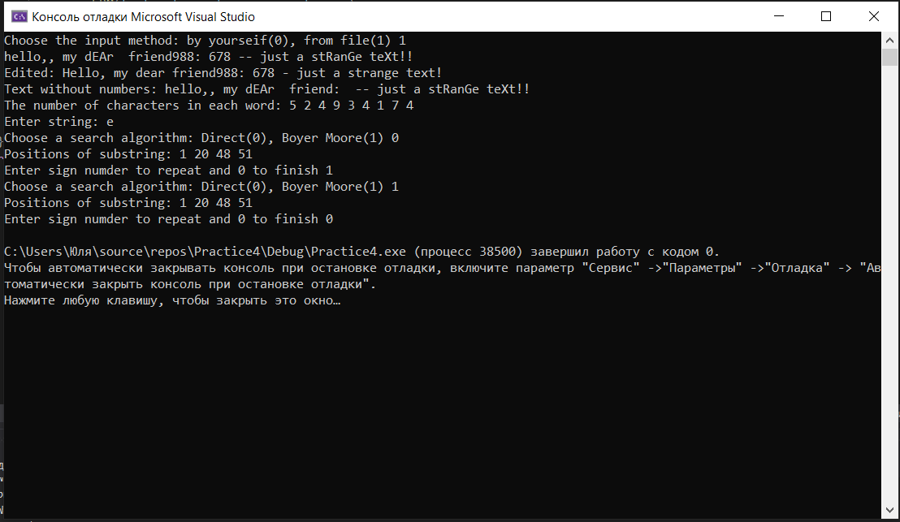
Рисунок 1

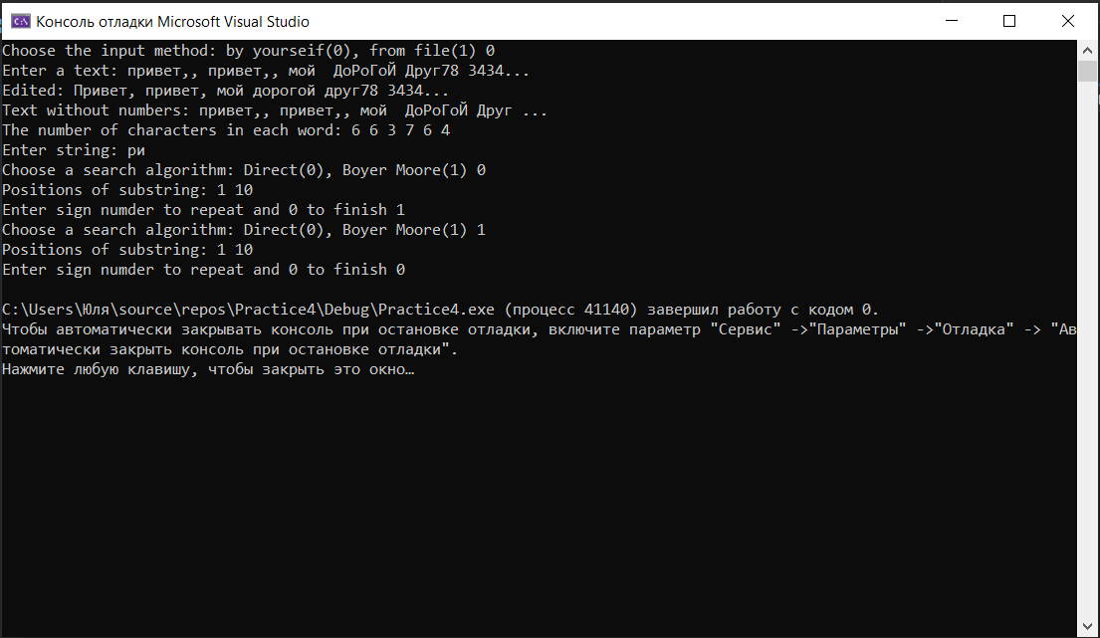
Рисунок 2

Экспериментальные результаты.
Таблица 2
Input | output
hello,, my dEAr friend988: 678 -- just a stRanGe teXt!! | Hello, my dear friend988: 678 - just a strange text!
привет,, привет,, мой ДоРоГоЙ Друг78 3434... | Привет, привет, мой дорогой друг78 3434...
e | Positions of substring: 1 20 48 51
ри | Positions of substring: 1 10

Выводы.
Были изучены различные типы взаимодействия с тестовыми данными как с форматом char, так и с форматом string. Проведена работа с файлом, изучены и разобраны алгоритмы поиска подстроки с строке, в частности, алгоритм Байера-Мура и простой алгоритм линейного поиска.

